**PENGENALAN OBJEK UNTUK PEMBELAJARAN ANAK-ANAK MENGGUNAKAN ARSITEKTUR YOLO**

Gabriel Advent Batan, Hari Suparwito

Informatika

Universitas Sanata Dharma

[bie.ritan112@gmail.com](mailto:bie.ritan112@gmail.com)

***Abstrak***

Pentingnya periode usia dini sebagai waktu peka anak terhadap rangsangan menjadi dasar bagi pendekatan inovatif dalam pembelajaran. Perkembangan teknologi telah memungkinkan pembelajaran interaktif, namun pemanfaatannya pada usia dini masih kurang optimal. Penelitian ini mengaitkan konsep pengenalan objek dalam *computer vision*, khususnya melalui algoritma *You Only Look Once* (YOLO), dengan konteks pembelajaran anak usia dini. Penelitian ini melibatkan beberapa parameter yang digunakan dalam YOLO. Dari 32 percobaan berdasarkan kombinasi parameter, diketahui bahwa percobaan ketujuh mampu menghasilkan mAP yang lebih tinggi dari percobaan-percobaan yang lain. Percobaan ketujuh ini mampu menghasilkan mAP sebesar 0,879 atau 87%. Selanjutnya, dengan bantuan Streamlit, akan dibuat *website* untuk diujicobakan dan disebarkan bersamaan dengan kuesioner yang sudah diuji dengan uji validitas dan reliabilitas. Dari 27 responden kuesioner ini akan dihitung berdasarkan aspek *usability* dan mendapatkan hasil sangat layak. Hal ini mampu membuktikan bahwa pengimplementasian YOLO ke dalam *website* dapat membantu tumbuh kembang anak.

**Kata Kunci: YOLO, object detection, computer vision, usia dini, pendidikan**

1. **Pendahuluan**

Pendidikan anak usia dini merupakan periode perkembangan yang penting dalam kehidupan anak [1], [2], [3], [4]. Pendidikan sejak usia dini turut mengambil peran dalam kesuksesan di masa depan anak. Hal ini juga ditekankan dalam undang-undang sistem pendidikan nasional Republik Indonesia no. 20 tahun 2003 pada bab 1 butir ke-14 [1]. Anak dengan usia 2 hingga 7 tahun mulai menggunakan citra-citra untuk mengenali lingkungan sekitar serta mengembangkan kemampuan berpikir simbolis. [5], [6], [7], [8]. Pada kondisi ini aspek kognitif anak akan mulai berkembang, di mana aspek kognitif menjadi hal utama dalam perkembangan anak karena berkaitan dengan bagaimana cara mereka berpikir dan mulai berfungsi [9], [10]. Karena itu, stimulus yang tepat dapat membantu perkembangan ini berjalan optimal. Tujuan utama pendidikan anak usia dini dalam hal perkembangan kognitif adalah agar anak mampu berpikir kritis, menalar, memecahkan masalah, dan menemukan sebab-akibat dari hasil belajarnya secara mandiri.

Pengenalan objek adalah salah satu bidang di dalam bidang *computer vision*, yang digunakan untuk mengenali objek yang ada di sekitar dan bertujuan untuk mengidentifikasi dan melokalisasi objek-objek tertentu dalam gambar atau video. Pengenalan objek semakin banyak diminati sejak 1960-an dan terus berkembang hingga saat ini. Hal ini dibuktikan dengan penerapan *object detection* di berbagai bidang seperti di bidang medis dan bidang industri [11], [12], [13], [14]. Pengenalan objek telah menjadi elemen kunci dalam berbagai aplikasi teknologi yang melibatkan analisis visual dan pemahaman konteks [12], [13]. Dalam beberapa dekade terakhir, kemajuan dalam teknologi pengolahan citra dan *computer vision* telah memungkinkan pengenalan objek menjadi lebih efisien dan akurat.

*You Only Look Once* (YOLO) adalah salah satu arsitektur dalam bidang *computer vision* yang bisa digunakan untuk pengenalan objek. YOLO menggunakan pendekatan yang menggabungkan deteksi dan klasifikasi objek dalam satu tahap (*one-stage-detector*) sehingga memberikan kecepatan dan efisiensi yang signifikan dibandingkan dengan metode tradisional yang memerlukan beberapa tahap pemrosesan (*two-stage-detector*) [12]. YOLO telah menjadi salah satu pendekatan yang populer dalam pengenalan objek *real-time* dan banyak penelitian terkait telah memperluas aplikasi teknik ini dalam berbagai konteks seperti yang dilakukan dalam beberapa penelitian terakhir ini [12], [14], [15], [16], [17], [18].

Dengan memanfaatkan kecepatan dan efisiensi YOLO dalam mengenali objek secara *real-time* [19], penelitian ini bertujuan untuk menciptakan sebuah metode pembelajaran yang dapat membantu membantu orang tua dalam mengajarkan kepada anak-anak dalam pengenalan objek sekitar. Diharapkan bahwa integrasi teknologi ini akan memberikan kontribusi positif dalam memfasilitasi proses belajar anak-anak pada usia dini, memperluas cakupan pemahaman mereka terhadap objek di sekitar, dan mendukung perkembangan kemampuan kognitif serta pemahaman visual mereka secara menyeluruh.

1. **Metode Penelitian**

Keseluruhan proses kerja yang dilakukan dalam penelitian ini dapat dibagi menjadi 4 bagian, yaitu pengumpulan data, data *pre-processing*, modeling, dan evaluasi. Secara ringkas proses kerja yang dilakukan dapat dilihat pada Gambar 1.

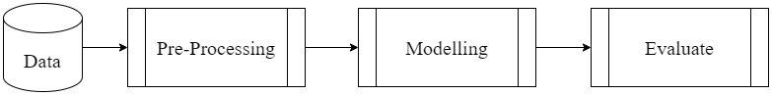

Gambar 1: Proses kerja secara keseluruhan

* 1. **Data**

Dataset yang digunakan dalam penelitian ini adalah kumpulan gambar dari kelas-kelas objek seperti *handphone*, mobil, orang, tas, ransel, dan jam. Pemilihan objek-objek ini didasarkan pada fakta bahwa mereka sering ditemukan di sekitar kita, mempermudah proses eksplorasi dan pengenalan lingkungan sekitar.

Anak-anak pada usia ini sering kali terpapar pada objek-objek tersebut dalam kehidupan sehari-hari. Menurut Piaget (1952), anak-anak belajar lebih efektif ketika mereka dapat mengaitkan pembelajaran dengan hal-hal yang mereka lihat dan gunakan secara rutin [20]. Vygotsky (1978) juga menekankan pentingnya interaksi dengan objek nyata untuk mendukung perkembangan kognitif dan bahasa pada anak-anak [21]. Dengan demikian, objek-objek yang dipilih tidak hanya cocok untuk pengenalan objek bagi anak-anak usia 2-4 tahun tetapi juga mendukung perkembangan kognitif mereka secara keseluruhan.

Sumber utama dari pengambilan gambar-gambar ini adalah internet. Gambar nantinya akan diambil secara *random* sesuai dengan kelas-kelasnya. Data ini nantinya akan digabung menjadi satu *dataset* yang akan diuji. Total data yang digunakan dalam penelitian ini adalah 1200 gambar di mana masing-masing kelas terdiri dari 200 gambar.

* 1. **Pre-processing**

Untuk pengolahan dataset dari data mentah akan menggunakan *tools* Roboflow. Hal ini dikarenakan Roboflow dapat membantu peneliti dalam mengolah data mulai dari pelabelan hingga pada *pre-processing* dan augmentasi dataset sehingga dapat mempermudah sekaligus mempercepat proses *pre-processing*. Secara detail, alur yang dilalui pada tahap ini dapat dilihat pada *Gambar 2*.

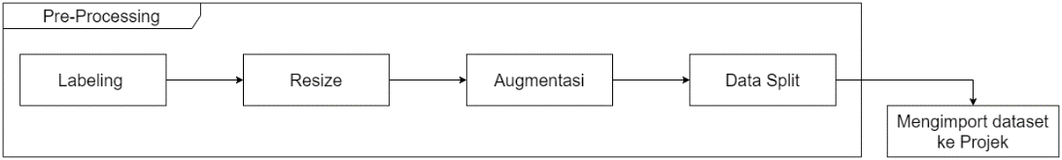

Gambar 2: Flowchart pre-processing

* + 1. **Labeling**

Pada tahap ini, gambar yang dimasukkan ke dalam *workshop* Roboflow akan dianotasi atau pelabelan. Pelabelan ini akan membuat *bounding box* yang menunjukkan lokasi dari objek sekaligus mengidentifikasikan dan mengategorikan objek dalam gambar [1], [22]. Pelabelan pada sebuah gambar tidak terpaku hanya pada satu objek. Jika di dalam gambar terdapat lebih dari satu objek yang jelas, maka objek tersebut akan dilabeli. Hal ini pun dapat dilihat pada Gambar 3. Adapun nilai-nilai yang disimpan dari hasil *bounding box* ini adalah nilai label yang merepresentasikan objek yang ada di dalamnya, nilai x dan y yang merepresentasikan titik tengah atau pusat dari *bounding box* dan nilai w dan h atau *weight* dan *height* yang merepresentasikan tinggi dan lebar dari sebuah *bounding box* [16], [17], [23].

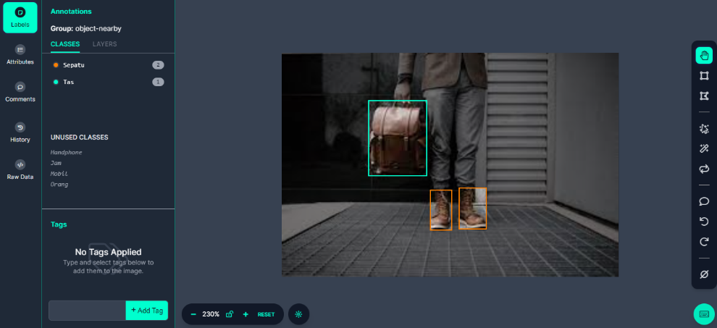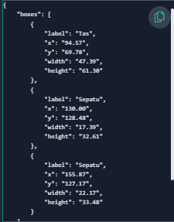

Gambar 3: Proses pelabelan gambar

* + 1. **Resize**

Pada tahap ini, gambar akan di-*resize* dengan ukuran 416 x 416*.* Tahap ini dilakukan agar gambar mempunyai ukuran yang seragam sebelum masuk ke dalam tahap *training* atau pelatihan*.* Penentuan pilihan ukuran citra ini didasari pada penelitian yang dilakukan oleh Liquan Zhao [24] yang mendapatkan performa yang bagus dalam mendeteksi objek. Selain itu, ukuran ini pun sering digunakan pada pelatihan YOLO di beberapa penelitian sebelumnya.

* + 1. **Augmentasi**

Dalam augmentasi gambar akan melewati beberapa proses. Augmentasi data adalah teknik untuk memperluas *dataset* pelatihan dengan membuat variasi pada data yang ada dengan memanipulasi transformasi dimensi gambar [25], [26]. Proses augmentasi ini bertujuan untuk menambah variasi dan jumlah data. Sehingga dapat mengoptimalkan dalam proses *training* dan menghindari *overfitting* atau *underfitting* sekaligus meningkatkan kinerja model sehingga model dapat belajar pada fitur yang lebih umum nantinya.[24], [26], [27]. Proses-proses ini diambil berdasarkan keputusan dari uji coba dengan beberapa sampel gambar. Adapun proses-proses augmentasi yang digunakan pada tahap ini adalah *grayscale*, *exposure* (15%), *rotation* (10%), dan *flip* (horizontal).

* + 1. **Data Split**

*Dataset* yang telah melalui proses *resize* dan augmentasi akan masuk ke tahap pembagian dataset. Pada pembagian ini akan dibagi menjadi tiga bagian, yaitu *training, validation* dan *testing* dengan pembagian 70:20:10. Dikarenakan menggunakan Roboflow, maka ketika dataset terbentuk, Roboflow akan secara otomatis membagi dataset menjadi tiga bagian. [28], [29]. Hingga tahap ini, dataset telah selesai diolah dan siap dimasukkan ke dalam projek.

* + 1. **Import Dataset**

Untuk mengimpor dataset, Roboflow sendiri telah memberikan kemudahan dengan *code* yang sudah disiapkan. *Code* yang diberikan ini nantinya akan mengunduh dalam bentuk zip dan mengekstrak dataset tersebut agar bisa dipakai. Hasil ekstraksi tersebut akan berisi gambar-gambar beserta nilai-nilai hasil pelabelan yang sudah dibagi sesuai pembagian pada *data split.* Selain itu, terdapat juga file data.yaml yang berisi informasi terkait objek yang dideteksi dan path menuju masing-masing folder dataset [30].

* 1. **Modeling**

Pada pemodelan akan melibatkan beberapa *hyperparameter* yang digunakan dalam YOLOv8. Penggunaan parameter-parameter ini dilandasi dari beberapa penelitian yang sebelumnya sudah dilakukan dan mendapatkan hasil yang bagus [31], [32], [33], [34], [35]. Adapun parameter-parameter yang digunakan adalah parameter *dropout, batch, learning rate,* dan *optimizer.* Secara lebih ringkas terkait parameter-parameter tersebut dapat dilihat pada Tabel 1.

Tabel 1: Parameter yang digunakan

|  |  |  |
| --- | --- | --- |
| **Parameter** | **Nilai Parameter** | **Hipotesis** |
| Model *Pra-Trained* | Yolov8s.pt | Penggunaan jenis model *pra-trained* berikut dapat membantu percepatan waktu komputasi [36]. |
| Yolov8m.pt |
| *Dropout* | 0.2 | Semakin besar nilai dropout, maka semakin banyak neuron yang dihilangkan secara acak pada setiap layer selama *training* [37]. |
| 0.5 |
| *Batch* | 32 | Semakin besar nilai *batch*, maka semakin banyak data yang diproses secara bersamaan pada setiap *update* parameter model [38]. |
| 64 |
| *Learning rate* | 0.001 | Semakin tinggi nilai *learning rate*, maka semakin cepat model belajar dari data *training* [39]. |
| 0.0001 |
| *Optimizer* | Adam | Adam dan RMSProp adalah dua *optimizer* yang berbeda dengan kelebihan dan kekurangannya masing-masing [32]. |
| RMSProp |

* 1. **Evaluasi**

Evaluasi dilakukan dengan melihat hasil *confusion matrix* yang berguna untuk memantau kesalahan kelas prediksi yang dilakukan model sekaligus melihat hasil klasifikasi yang tepat dan yang salah [40]. Selain itu, evaluasi juga dilakukan dengan melihat grafik dari *mean average precision* (mAP)yang dapat menentukan sebaik apa model dapat mengenali objek. *Mean Average Precision* (mAP) sendiri merupakan sebuah metrik evaluasi yang digunakan dalam bidang pemrosesan citra dan pengenalan objek, terutama dalam tugas deteksi objek. *Mean Average Precision* (mAP) didapatkan dengan mengambil hasil dari *Precision-Recall* (P-R) *Curve* untuk setiap kelas objek dan kemudian menghitung *Average Precision* (AP) [24], [41], [42].

1. **Hasil dan Analisis**

Berdasarkan hasil kombinasi dari Tabel 1, diketahui bahwa terdapat 32 kombinasi parameter yang akan diujicobakan untuk melihat kombinasi parameter yang menghasilkan model terbaik untuk penelitian ini. Dan dari ke-32 kombinasi tersebut diketahui bahwa pada kombinasi atau percobaan ketujuh menghasilkan model terbaik dengan mAP sebesar 0,879. Untuk kombinasi parameternya dapat dilihat pada Tabel 2.

Tabel 2: Kombinasi yang menghasilkan mAP terbaik

|  |  |  |  |  |  |
| --- | --- | --- | --- | --- | --- |
| **Model** | **Dropout** | **Batch** | **Learning Rate** | **Optimizer** | **mAP** |
| yolov8m | 0,2 | 64 | 0,0001 | Adam | 0,87916 |

Selain itu, dapat dilihat bahwa penggunaan parameter *optimizer*, khususnya *optimizer* Adam dapat membantu memberikan hasil yang maksimal yang dapat dilihat pada Gambar 4. Pada grafik tersebut dapat dilihat bahwa rata-rata mAP yang diberikan oleh *optimizer* Adam sebesar 0.8506 sedangkan rata-rata mAP yang diberikan oleh *optimizer* RMSProp adalah 0,6876.

Model terbaik yang dihasilkan tersebut selanjutnya dilakukan validasi untuk melihat performa dari model. Hal ini dilakukan juga agar dapat dipastikan bahwa model tidak mengalami *overfitting* atau *underfitting* [29]. Proses validasi ini akan menghasilkan beberapa grafik. Pada Gambar 4, dapat dilihat bahwa *Precision-Recall Curve* yang baik akan mendekati sudut kiri atas grafik, yang berarti model memiliki *precision* dan *recall* yang tinggi secara bersamaan. Dari sini dapat dilihat bahwa kurva tebal berwarna hitam yang mewakili "*all classes*" menunjukkan kinerja rata-rata model untuk semua kelas, dengan nilai *mean Average Precision* (mAP) sebesar 0.879 pada *threshold* 0.5. Ini memberikan gambaran umum bahwa model memiliki kinerja yang baik secara keseluruhan, meskipun ada variasi dalam kinerja untuk masing-masing kelas. Sehingga secara keseluruhan, dengan kurva yang mendekati sudut kiri atas, kita dapat menyimpulkan bahwa model yang dihasilkan memiliki nilai *precision* dan *recall* yang bagus untuk sebagian besar kelas yang dianalisis. Ini menunjukkan bahwa model cukup andal dalam mendeteksi objek pada berbagai kategori dengan tingkat kesalahan yang rendah [43], [44].

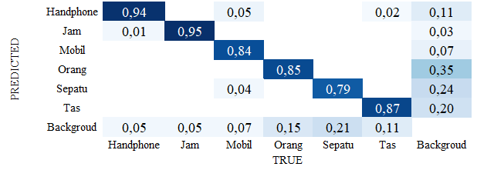

Gambar 4: Confusion matrix

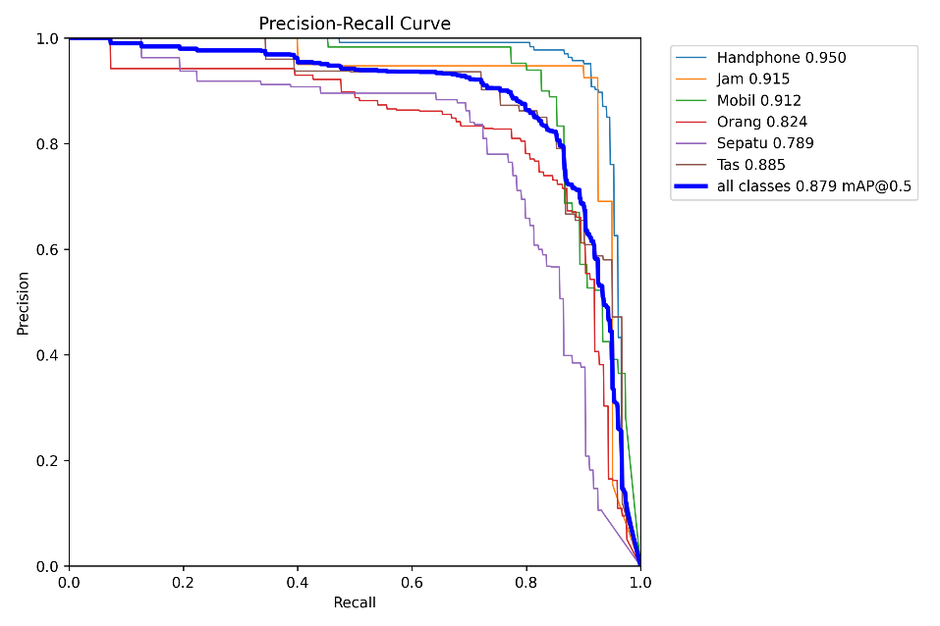

Gambar 5: Grafik presisi dan recall

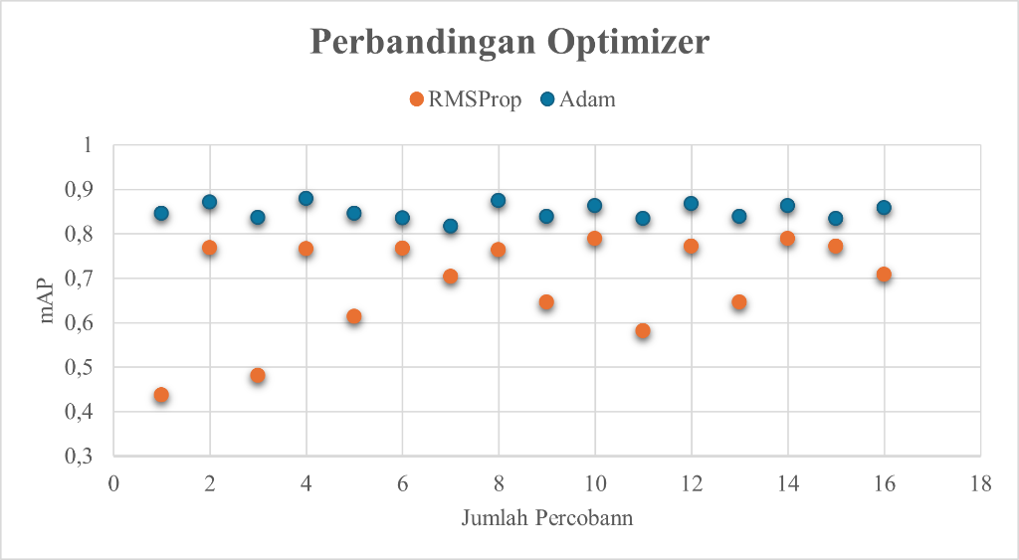

Gambar 6: Grafik perbandingan Adam dan RMSProp

Selanjutnya pada Gambar 6 disajikan *confusion matrix* dari model terbaik. Secara keseluruhan, *confusion matrix* ini menunjukkan bahwa model memiliki performa yang baik untuk sebagian besar kelas, dengan tingkat akurasi yang tinggi. Namun, kelas sepatu memiliki tingkat kesalahan prediksi yang lebih tinggi di mana model sering dideteksi sebagai *background*. Hal inilah yang cukup menjelaskan kenapa AP pada objek sepatu di *Gambar 4* lebih kecil dibandingkan dengan kelas-kelas yang lain.

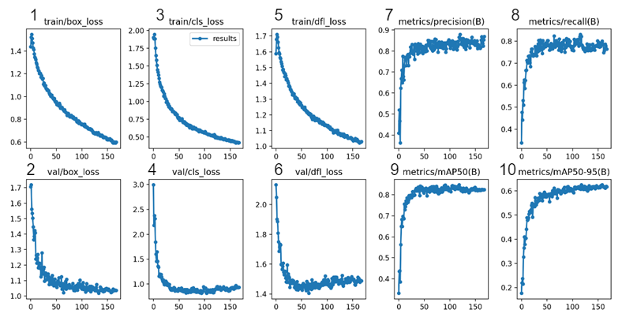

Gambar 7: Kumpulan grafik hasil pelatihan model

Secara ringkas terkait performa dari model dapat dilihat pada *Gambar 7*. Dapat dilihat bahwa grafik nomor 1 dan 2 akan menunjukkan kerugian kotak pembatas baik selama pelatihan maupun validasi. Kemudian untuk grafik 3 dan 4 mengindikasikan kerugian klasifikasi baik selama pelatihan maupun validasi. Untuk grafik 5 dan 6 merujuk pada kerugian terkait distribusi atau fitur lainnya baik selama pelatihan maupun validasi. Grafik 7 dan 8 akan menampilkan precision dan recall di tiap epoch dan untuk grafik 9 dan grafik 10, masing-masing akan menunjukkan mAP untuk nilai IoU sebesar 50% dan IoU sebesar 50% hingga 95% [31]. Secara keseluruhan, grafik-grafik ini menunjukkan bahwa model mengalami peningkatan performa yang signifikan baik dalam pelatihan maupun validasi, yang ditandai dengan penurunan grafik *loss* dan peningkatan metrik evaluasi. Kombinasi dari penurunan nilai *loss*, nilai *precision*, *recall* dan nilai mAP yang tinggi menunjukkan bahwa model mampu mendeteksi objek dengan akurat dan efisien dan generalisasi yang baik.

* 1. **Website Deteksi Objek**

Setelah didapatkan model yang terbaik dalam mendeteksi objek-objek sekitar, maka selanjutnya akan diimplementasi ke dalam *website.* Untuk *website* yang dibuat akan menggunakan *framework* Streamlit. Alasan mengapa menggunakan *framework* ini adalah karena pihak Streamlit telah menyediakan *cloud* khusus bagi para anggota komunitas untuk *deploy* hasil kerjanya [34]. Pada *website* ini terdapat beberapa fitur utama. Fitur-fitur tersebut antara lain mendeteksi gambar dengan mengunggah gambar atau dengan mengambilnya secara langsung, mendeteksi video dengan mengunggah video atau dengan beberapa video yang sudah disiapkan sebelumnya, mendeteksi dengan memasukan *link* YouTube, dan mendeteksi secara *realtime.*

* 1. **Pengujian Website Deteksi Objek**

Setelah *website* berhasil diimplementasikan dan digunakan untuk mendeteksi sesuai dengan fitur-fitur yang dibuat, maka selanjutnya akan dilakukan pengujian terhadap *website* tersebut. Pengujian yang dilakukan akan berfokus pada sisi *usability* atau kegunaan dari *website* sehingga yang menjadi target pengujian adalah orang tua yang memiliki anak 2 sampai 4 tahun, guru-guru PAUD, dan masyarakat umum. Dan terdapat 3 pengujian yang dilakukan, yaitu pengujian validitas, pengujian reliabilitas, dan pengujian *usability.* Adapun daftar instrumen atau alat ukur yang dibuat dapat dilihat pada *Tabel 3*.

Tabel 3: Daftar instrumen atau alat ukur

|  |  |  |
| --- | --- | --- |
| **No.** | **Pernyataan** | **Sub Aspek** |
| 1 | Sistem kerja website mudah untuk dipahami | *Understandability* |
| 2 | Navigasi atau arahan website ini mudah dipahami | *Understandability* |
| 3 | Website menyediakan informasi yang cukup jelas | *Understandability* |
| 4 | Website berfungsi secara efisien dalam pengenalan objek dilingkungan sekitar | *Operability* |
| 5 | Kesulitan dalam menemukan fitur-fitur yang dibutuhkan | *Operability* |
| 6 | Desain antarmuka dapat dipahami dengan mudah | *Attractiveness* |
| 7 | Penggunaan warna, gambar, dan elemen desain menarik perhatian | *Attractiveness* |
| 8 | Penilaian terhadap desain keseluruhan dari website | *Attractiveness* |
| 9 | Website sangat mudah untuk dipelajari | *Learnability* |
| 10 | Tata cara penggunaan dapat dengan mudah diingat | *Learnability* |
| 11 | Hasil deteksi sesuai dengan objek yang dideteksi | *Learnability* |

* + 1. **Pengujian Validitas**

Pengujian validitas dilakukan terhadap alat ukur untuk melihat sejauh mana sebuah instrumen dapat mengukur apa yang akan diukur. Uji validitas juga digunakan agar dapat menguju ketepatan dan ketetapan suatu alat ukur yang digunakan sebagai pengukur [45], [46]. Alat ukur atau kuesioner dinyatakan valid jika setiap butir pertanyaan dapat digunakan sebagai perantara untuk mengungkapkan sesuatu yang akan diukur oleh kuesioner. Valid dan tidaknya sebuah alat ukur dilihat dari nilai rhitung yang lebih besar dari rtabel [46], [47] yang didapatkan dari persamaan di bawah.

Kuesioner selanjutnya akan disebarkan untuk melakukan pengujian terhadap alat ukur selama seminggu. Dari persebaran ini didapatkan 30 responden. Nilai rTabel akan bernilai 0.349 yang didapat dari nilai distribusi signifikan sebesar 5% bagi 30 responden. Hingga saat ini, telah didapatkan nilai rTabel dan rHitung yang dihasilkan dari persamaan sebelumnya. Selanjutnya akan dilakukan perbandingan untuk melihat valid dan tidak validnya alat ukur yang dapat dilihat pada Tabel 4. Dari tabel tersebut dapat dilihat bahwa tiap alat ukur yang dibuat adalah valid.

Tabel 4: Hasil uji validitas

|  |  |  |  |  |  |  |  |  |  |  |  |
| --- | --- | --- | --- | --- | --- | --- | --- | --- | --- | --- | --- |
| **rH** | 0,67 | 0,48 | 0,61 | 0,50 | 0,49 | 0,61 | 0,64 | 0,57 | 0,76 | 0,41 | 0,69 |
| **rT** | 0,35 | 0,35 | 0,35 | 0,35 | 0,35 | 0,35 | 0,35 | 0,35 | 0,35 | 0,35 | 0,35 |
| **K** | V | V | V | V | V | V | V | V | V | V | V |

* + 1. **Pengujian Reliabilitas**

Uji reliabilitas digunakan untuk mengukur sejauh mana instrumen atau alat ukur memiliki kekonsistenan untuk mengukur apa yang semestinya diukur. Pengujian ini dilakukan untuk melihat sejauh mana alat ukur dapat dipercaya atau diandalkan [46], [48]. Pengukuran ini akan menggunakan metode Cronbach’s Alpha yang menggunakan rumus seperti pada persamaan di bawah

Setelah diketahui bahwa alat ukur atau instrumen yang dibuat sebelumnya valid, maka selanjutnya akan dilakukan perhitungan reliabilitas.

Setelah dilakukan pengujian reliabilitas, diketahui bahwa alat ukur tersebut memiliki reliabilitas sangat tinggi yang dilihat dari interval reliabilitas pada Tabel 5

Tabel 5: Interval reliabilitas

|  |  |
| --- | --- |
| **Interval Reliabilitas** | **Kategori** |
| 0,80 < 𝑟 ≤ 1,00 | Reliabilitas sangat tinggi |
| 0,60 < 𝑟 ≤ 0,80 | Reliabilitas tinggi |
| 0,40 < 𝑟 ≤ 0,60 | Reliabilitas sedang |
| 0,20 < 𝑟 ≤ 0,40 | Reliabilitas rendah |
| 0,00 < 𝑟 ≤ 0,20 | Tidak reliabel |

* + 1. **Pengujian Usability**

Setelah mengetahui bahwa alat ukur atau instrumen memilihi validitas yang valid dan reliabilitas yang tinggi, maka selanjutnya akan dilakukan pengujian *usability* atau kegunaan. Aspek *Usability* atau aspek kegunaan sendiri merupakan aspek yang akan mengukur kemampuan produk sejauh mana produk dapat dipahami dan dipelajari oleh pengguna [48], [49], [50]. Adapun untuk menghitung *usability* menggunakan rumus

Kuesioner selanjutnya akan disebarkan lagi dengan target kuesioner yang sama seperti sebelumnya selama seminggu. Dan untuk persebaran yang kedua ini didapatkan responden berjumlah 27 responden. Dari ke-27 responden tersebut selanjutnya akan dihitung *usability* untuk masing-masing responden yang secara ringkas dapat dilihat dari Tabel 6.

Tabel 6: Hasil perhitungan usability

|  |  |  |  |  |  |  |  |  |
| --- | --- | --- | --- | --- | --- | --- | --- | --- |
| **R** | **SKOR** | **SP (%)** | **K** |  | **R** | **SKOR** | **SP (%)** | **K** |
| R1 | 41 | 93,18 | SL | R15 | 38 | 86,36 | SL |
| R2 | 38 | 86,36 | SL | R16 | 42 | 95,45 | SL |
| R3 | 42 | 95,45 | SL | R17 | 42 | 95,45 | SL |
| R4 | 41 | 93,18 | SL | R18 | 41 | 93,18 | SL |
| R5 | 41 | 93,18 | SL | R19 | 42 | 95,45 | SL |
| R6 | 44 | 100 | SL | R20 | 41 | 93,18 | SL |
| R7 | 42 | 95,45 | SL | R21 | 41 | 93,18 | SL |
| R8 | 42 | 95,45 | SL | R22 | 41 | 93,18 | SL |
| R9 | 39 | 88,63 | SL | R23 | 39 | 88,63 | SL |
| R10 | 43 | 97,72 | SL | R24 | 39 | 88,63 | SL |
| R11 | 41 | 93,18 | SL | R25 | 41 | 93,18 | SL |
| R12 | 39 | 88,63 | SL | R26 | 41 | 93,18 | SL |
| R13 | 40 | 90,90 | SL | R27 | 40 | 90,90 | SL |
| R14 | 41 | 93,18 | SL | **Rata – Rata** | | **92,76** | **SL** |

Dari tabel tersebut dapat dilihat bahwa dari 27 responden kuesioner tersebut memberikan rata-rata nilai 92,76% dengan total keseluruhan sebesar 1102 dari 1188 skor harapan. Dengan hasil ini dan hasil konversi nilai dengan intervalnya, menunjukkan bahwa hasil perhitungan *usability* pada *website* deteksi objek memiliki nilai “sangat layak”.

1. **Kesimpulan**

Berdasarkan rangkaian pelatihan, analisis, dan pengujian yang telah dilakukan pada bab sebelumnya, dapat ditarik beberapa kesimpulan bahwa, arsitektur YOLO (*You Only Look Once*) dapat digunakan untuk pengenalan objek dalam lingkungan pembelajaran anak-anak. Implementasi sistem pengenalan objek berbasis YOLO melalui platform *website* menggunakan Streamlit menunjukkan kinerja yang baik dalam mengenali dan mengidentifikasi berbagai objek di sekitar sesuai dengan objek yang telah ditentukan. Juga untuk pelatihan model pun diketahui bahwa dari ke-32 skenario atau percobaan yang dilakukan, percobaan ketujuh memiliki hasil mAP terbaik daripada percobaan-percobaan yang lainnya dengan nilai mAP sebesar 0,8791 atau sebesar 87%. Model yang dihasilkan ini pun mampu mendeteksi dengan baik yang ditunjukkan dengan hasil validasi model dan pengujian model yang dilakukan

Pengujian instrumen pengukuran yang dilakukan baik itu pengujian validitas maupun pengujian reliabilitas memiliki hasil yang memuaskan di mana memiliki instrumen yang valid dengan tingkat kekonsistenan yang sangat tinggi. Dari hasil pengujian ini, selanjutnya pada pengujian dari aspek kegunaan atau *usability* yang dilakukan dengan menyebarkan kuesioner pun memiliki nilai “sangat layak” dengan rata-rata nilai sebesar 94,9%.

Dari penelitian yang telah dilakukan sebelumnya, terdapat beberapa saran yang dapat dilakukan untuk pengembangan selanjutnya. Adapun saran-saran tersebut adalah untuk melakukan penelitian lebih lanjut untuk mencari sebab kesalahan prediksi pada model, khususnya pada objek sepatu. Selain itu, disarankan juga untuk memperbanyak variasi baik itu pada dataset maupun pada objek yang dideteksi sehingga model dapat mendeteksi objek yang lebih tepat dan lebih luas.

Pada website yang dihasilkan pun disarankan agar membuat website yang lebih interaktif sehingga mampu mengembangkan pola pikir anak dalam segi kognitifnya. Pengujian yang dilakukan pun disarankan untuk melihat aspek-aspek lainnya selain aspek kegunaan atau *usability* seperti aspek kesesuaian konten dan lainnya.

**Referensi**

[1] Heri Pratikno, Muhammad Rifki Pratama, Yosefine Triwidyastuti, and Musayyanah, “Pengenalan Gestur Jari Tangan Sebagai Media Pembelajaran Berhitung Bagi PAUD Berbasis Visi Komputer Dan Deep Learning,” *Journal of Computer Electronic and Telecommunication*, vol. 4, no. 1, Aug. 2023, doi: 10.52435/complete.v4i1.355.

[2] Musdalifah, M. Anas, and Sadaruddin, “Peningkatan Kreativitas Anak Melalui Metode Discovery pada Pembelajaran Sains di Taman Kanak-Kanak Aisyiyah Bustanul Athfal Mario,” *TEMATIK: Jurnal Pemikiran dan Penelitian Pendidikan Anak Usia Dini*, vol. 6, no. 1, pp. 42–52, 2020.

[3] M. F. Supriadi, E. Rachmawati, and A. Arifianto, “Pembangunan Aplikasi Mobile Pengenalan Objek Untuk Pendidikan Anak Usia Dini,” *Jurnal Teknologi Informasi dan Ilmu Komputer*, vol. 8, no. 2, pp. 357–364, Mar. 2021, doi: 10.25126/jtiik.2021824363.

[4] I. Yuni Wulandari, N. Indroasyoko, R. Mudia Alti, Y. N. Asri, and R. Hidayat, “Pengenalan Sistem Deteksi Objek untuk Anak Usia Dini Menggunakan Pemrograman Python,” *remik*, vol. 6, no. 4, pp. 664–673, Oct. 2022, doi: 10.33395/remik.v6i4.11772.

[5] P. R. Zulwati, F. A. Fatmawati, and R. Agustina, “Pengembangan Media Pembelajaran Pop Up Book Untuk Meningkatkan Perkembangan Kognitif Anak Usia 5-6 Tahun Di Tk Aba 42 GBA,” *Jurnal Golden Age*, vol. 6, no. 02, pp. 635–647, 2022, doi: 10.29408/goldenage.v6i02.77360.

[6] M. Safita and D. Suryana, “Pengenalan Warna Melalui Media Stick Warna Terhadap Kemampuan Kognitif Anak Usia 4-5 Tahun,” *Bunayya: Jurnal Pendidikan Anak*, vol. 8, no. 1, pp. 28–43, 2022.

[7] V. L. Putri, A. Wijayanti, and N. D. Kusumastuti, “Pengembangan Media Frueelin Untuk Meningkatkan Perkembangan Kognitif Anak Usia Dini,” *Jurnal Golden Age*, vol. 5, no. 02, pp. 155–163, 2021, doi: 10.29408/jga.v5i01.3385.

[8] A. Sunarti, H. Yusuf Muslihin, and D. Abdul Muiz Lidinillah, “Pengembangan Instrumen Deteksi Dini Perkembangan Kognitif Anak Usia 3 Tahun,” *Jurnal PAUD Agapedia*, vol. 7, no. 1, pp. 41–50, 2023, [Online]. Available: https://ejournal.upi.edu/index.php/agapedia

[9] N. Komang Ayu and I. B. Surya Manuaba, “Media Pembelajaran Zoolfabeth Menggunakan Multimedia Interaktif untuk Perkembangan Kognitif Anak Usia Dini,” *Jurnal Pendidikan Anak Usia Dini Undiksha*, vol. 9, no. 2, pp. 194–201, 2021, [Online]. Available: https://ejournal.undiksha.ac.id/index.php/JJPAUD/index

[10] L. Nur, A. Hafina, and N. Rusmana, “Kemampuan Kognitif Anak Usia Dini Dalam Pembelajaran Akuatik,” *Scholaria: Jurnal Pendidikan dan Kebudayaan*, vol. 10, no. 1, pp. 42–50, 2020.

[11] X. Wu, D. Sahoo, and S. C. H. Hoi, “Recent Advances in Deep Learning for Object Detection,” *Neurocomputing*, vol. 396, pp. 39–64, Jul. 2020, doi: 10.1016/j.neucom.2020.01.085.

[12] O. E. Karlina and D. Indarti, “Pengenalan Objek Makaxnan Cepat Saji pada Video dan Real Time Webcam Menggunakan Metode Youu Only Look Once (YOLO),” *Jurnal Ilmiah Informatika Komputer*, vol. 24, no. 3, pp. 199–208, 2019, doi: 10.35760/ik.2019.v24i3.2362.

[13] M. Rafly Alwanda, R. Putra, K. Ramadhan, and D. Alamsyah, “Implementasi Metode Convolutional Neural Network Menggunakan Arsitektur LeNet-5 untuk Pengenalan Doodle,” *Jurnal Algoritme*, vol. 1, no. 1, p. 45, 2020.

[14] Q. Aini, N. Lutfiani, H. Kusumah, and M. S. Zahran, “Deteksi dan Pengenalan Objek dengan Model Machine Learning: Model YOLO,” vol. 6, no. 2, pp. 2502–714, 2021.

[15] P. Adarsh and P. Rathi, “YOLO v3-Tiny: Object Detection and Recognition using  one stage improved model,” *International Conference on Advanced Computing & Communication Systems*, pp. 687–694, 2020.

[16] H. Lou *et al.*, “DC-YOLOv8: Small-Size Object Detection Algorithm Based on Camera Sensor,” *Electronics (Switzerland)*, vol. 12, no. 10, May 2023, doi: 10.3390/electronics12102323.

[17] N. Kumari, V. Ruf, S. Mukhametov, A. Schmidt, J. Kuhn, and S. Küchemann, “Mobile Eye-Tracking Data Analysis Using Object Detection via YOLO v4,” *Sensors*, vol. 21, no. 22, Nov. 2021, doi: 10.3390/s21227668.

[18] S. Zhang, T. Wang, C. Wang, Y. Wang, G. Shan, and H. Snoussi, “Video Object Detection base on RGB and Optical Flow Analysis,” *2019 2nd China Symposium on Cognitive Computing and Hybrid Intelligence (CCHI)*, pp. 280–284, 2019, Accessed: Oct. 12, 2023. [Online]. Available: 10.1109/CCHI.2019.8901921

[19] J. Redmon, S. Divvala, R. Girshick, and A. Farhadi, “You Only Look Once: Unified, Real-Time Object Detection,” *Proceedings of the IEEE conference on computer vision and pattern recognition*, pp. 779–788, Jun. 2015, [Online]. Available: http://arxiv.org/abs/1506.02640

[20] J. Piaget, *The Origins of Intelligence in Children*. New York,  NY,  US: W W Norton & Co, 1952. doi: 10.1037/11494-000.

[21] L. S. VYGOTSKY, *Development of Higher Psychological Processes*. Harvard University Press, 1978. doi: 10.2307/j.ctvjf9vz4.

[22] F. Maulana, “Machine Learning Object Detection Tanaman Obat Secara Real-Time Menggunakan Metode YOLO (You Only Look Once),” 2021.

[23] D. S. Kaputa and B. P. Landy, “YOLBO: You only Look Back Once-A Low Latency Object Tracker Based on YOLO and Optical Flow,” *IEEE Access*, vol. 9, pp. 82497–82507, 2021, doi: 10.1109/ACCESS.2021.3080136.

[24] L. Zhao and S. Li, “Object Detection Algorithm Based on Improved YOLOv3,” *Electronics (Switzerland)*, vol. 9, no. 3, Mar. 2020, doi: 10.3390/electronics9030537.

[25] J. Sanjaya and M. Ayub, “Augmentasi Data Pengenalan Citra Mobil Menggunakan Pendekatan Random Crop, Rotate, dan Mixup,” *Jurnal Teknik Informatika dan Sistem Informasi*, vol. 6, no. 2, Aug. 2020, doi: 10.28932/jutisi.v6i2.2688.

[26] F. Perez, C. Vasconcelos, S. Avila, and E. Valle, “Data augmentation for skin lesion analysis,” in *Lecture Notes in Computer Science (including subseries Lecture Notes in Artificial Intelligence and Lecture Notes in Bioinformatics)*, Springer Verlag, 2018, pp. 303–311. doi: 10.1007/978-3-030-01201-4_33.

[27] R. Z. Fadillah, A. Irawan, M. Susanty, and I. Artikel, “Data Augmentasi Untuk Mengatasi Keterbatasan Data Pada Model Penerjemah Bahasa Isyarat Indonesia (BISINDO),” *JURNAL INFORMATIKA*, vol. 8, no. 2, 2021, [Online]. Available: http://ejournal.bsi.ac.id/ejurnal/index.php/ji

[28] A. D. Mohammed and D. Ekmekci, “Breast Cancer Diagnosis Using YOLO-Based Multiscale Parallel CNN and Flattened Threshold Swish,” *Applied Sciences (Switzerland)*, vol. 14, no. 7, Apr. 2024, doi: 10.3390/app14072680.

[29] A. Kumar, A. Kalia, K. Verma, A. Sharma, and M. Kaushal, “Scaling Up Face Masks Detection with YOLO on a Novel Dataset,” *Optik (Stuttg)*, vol. 239, Aug. 2021, doi: 10.1016/j.ijleo.2021.166744.

[30] B. Dwyer and J. Gallagher, “Getting Started with Roboflow,” Roboflow Blog. Accessed: Apr. 27, 2024. [Online]. Available: https://blog.roboflow.com/getting-started-with-roboflow/

[31] Sandhya and A. Kashyap, “A Novel Method for Real-Time Object-Based Copy-Move Tampering Localization in Videos Using Fine-Tuned YOLO V8,” *Forensic Science International: Digital Investigation*, vol. 48, Mar. 2024, doi: 10.1016/j.fsidi.2023.301663.

[32] M. Li, L. Ma, T. Blaschke, L. Cheng, and D. Tiede, “A Systematic Comparison of Different Object-Based Classification Techniques Using High Spatial Resolution Imagery in Agricultural Environments,” *International Journal of Applied Earth Observation and Geoinformation*, vol. 49, pp. 87–98, Jul. 2016, doi: 10.1016/j.jag.2016.01.011.

[33] N. B. A. Karna, M. A. P. Putra, S. M. Rachmawati, M. Abisado, and G. A. Sampedro, “Toward Accurate Fused Deposition Modeling 3D Printer Fault Detection Using Improved YOLOv8 With Hyperparameter Optimization,” *IEEE Access*, vol. 11, pp. 74251–74262, 2023, doi: 10.1109/ACCESS.2023.3293056.

[34] M. R. Sholahuddin *et al.*, “Optimizing YOLOv8 for Real-Time CCTV Surveillance: A Trade-off Between Speed and Accuracy,” *Jurnal Online Informatika*, vol. 8, no. 2, pp. 261–270, Dec. 2023, doi: 10.15575/join.v8i2.1196.

[35] H. Gibran, B. Purnama, G. Kosala, and G. Pengoptimasian Pengukuran Kepadatan Jalan Raya, “Optimizing Highway Density Measurement with CCTV Using the Yolov8 Method,” *Technomedia Journal (TMJ*, vol. 9, no. 1, p. 9, doi: 10.33050/tmj.v9i1.2216.

[36] G. Jocher and Sergiuwaxmann, “Ultralytics YOLOv8 Docs,” Ultralytics. Accessed: Oct. 23, 2023. [Online]. Available: https://docs.ultralytics.com

[37] C. Wei, S. Kakade, and T. Ma, “The Implicit and Explicit Regularization Effects of Dropout,” 2020. [Online]. Available: https://github.com/

[38] S. Singh, S. Krishnan, and G. Research, “Filter Response Normalization Layer: Eliminating Batch Dependence in the Training of Deep Neural Networks,” in *Proceedings of the IEEE/CVF conference on computer vision and pattern recognition*, 2020, pp. 11237–11246.

[39] L. Wen, X. Li, and L. Gao, “A New Reinforcement Learning Based Learning Rate Scheduler for Convolutional Neural Network in Fault Classification,” *IEEE Transactions on Industrial Electronics*, vol. 68, no. 12, pp. 12890–12900, Dec. 2021, doi: 10.1109/TIE.2020.3044808.

[40] L. S. Maurya, M. S. Hussain, and S. Singh, “Developing Classifiers through Machine Learning Algorithms for Student Placement Prediction Based on Academic Performance,” *Applied Artificial Intelligence*, vol. 35, no. 6, pp. 403–420, 2021, doi: 10.1080/08839514.2021.1901032.

[41] A. E. Maxwell, T. A. Warner, and L. A. Guillén, “Accuracy Assessment in Convolutional Neural Network-Based Deep Learning Remote Sensing Studies—part 1: Literature review,” *Remote Sens (Basel)*, vol. 13, no. 13, Jul. 2021, doi: 10.3390/rs13132450.

[42] Q. Wang, S. Bi, M. Sun, Y. Wang, D. Wang, and S. Yang, “Deep Learning Approach to Peripheral Leukocyte Recognition,” *PLoS One*, vol. 14, no. 6, Aug. 2018, doi: 10.1371/journal.pone.0218808.

[43] J. Jönsson Hyberg and A. Sjöberg, “Investigation Regarding The Performance of YOLOv8 in Pedestrian Detection,” 2023.

[44] J. R. Terven and D. M. Cordova-Esparza, “A Comprehensive Review of YOLO Architectures in Computer Vision: From YOLOv1 to YOLOv8 and YOLO-NAS,” *Mach Learn Knowl Extr*, vol. 5, no. 4, pp. 1680–1716, Apr. 2023, doi: 10.3390/make5040083.

[45] F. Ayuka, P. Pradana, M. Universitas, and K. S. Wacana, “Pengembangan Instrumen Penilaian Sikap Disiplin Menggunakan Skala Likert Dalam Pembelajaran Tematik Kelas IV SD,” *Jurnal Pendidikan Dasar*, vol. 5, no. 1, pp. 13–29, 2021, [Online]. Available: https://ejournal.stitpn.ac.id/index.php/fondatia

[46] E. Rosita, W. Hidayat, and W. Yuliani, “Uji Validitas Dan Reliabilitas Kuesioner Perilaku Prososial,” *FOKUS (Kajian Bimbingan & Konseling dalam Pendidikan)*, vol. 4, no. 4, p. 279, Jul. 2021, doi: 10.22460/fokus.v4i4.7413.

[47] N. E. Budiyanta, “Pengembangan Kelayakan Sistem Informasi Manajemen Untuk Workshop Dan Laboratorium,” *JURNAL ELEKTRO*, vol. 11, no. 1, pp. 1–14, 2018.

[48] I. Ernawati and T. Sukardiyono, “Uji Kelayakan Media Pembelajaran Interaktif Pada Mata Pelajaran Administrasi Server,” *Elinvo: Electronics, Informatics, and Vocational Educational*, vol. 2, no. 2, pp. 204–210, 2017.

[49] W. A. Kusuma, V. Noviasari, and G. I. Marthasari, “Analisis Usability dalam User Experience pada Sistem KRS-Online UMM menggunakan USE Questionnaire,” *JNTETI: Jurnal Nasional Teknik Elektro dan Teknologi Informasi*, vol. 5, no. 4, pp. 294–301, 2016.

[50] U. U. Sufandi, M. Priono, D. A. Aprijani, B. A. Wicaksono, and D. Trihapningsari, “Uji Usabilityfungsi Aplikasi Web Sistem Informasi Dengan Use Questionnaire. (Studi Kasus: Aplikasi Web Sistem Informasi Tiras Dan Transaksi Bahan Ajar),” *Jurnal Pendidikan Teknologi dan Kejuruan*, vol. 19, no. 1, pp. 24–34, 2022.